2014—2015学年度第二学期高一生物
一、选择题（本大题共25小题，每小题2分。在每个小题给出的四个选项中，只有一项是符合题目要求的。）
1．下列不属于相对性状的是（ ）
A.狗的卷毛和长毛 B.猫的黑色与白色
C.豌豆花的红与白 D.小麦的有芒与无芒
2．已知豌豆的高茎对矮茎是显性，欲知一株高茎豌豆的遗传因子组成，最简便的办法是（ ）
A.让它与另一株纯种高茎豌豆杂交 B.让它与另一株杂种高茎豌豆杂交
C.让它与另一株矮茎豌豆杂交 D.让它进行自花授粉
3． 遗传学上，将杂种后代中显现不同性状的现象叫做（ ）
A.显性和隐性 B.相对性状 C.性状分离 D.分离规律
4．对孟德尔选用豌豆做实验材料并获得成功的原因，下列解释中不正确的是( )
A．豌豆具有稳定的、容易区分的相对性状
B．豌豆是严格的闭花传粉植物
C．豌豆在杂交时，母本不需去雄
D．用数理统计的方法对实验结果进行分析
5．番茄果实的颜色由一对基因A、a控制，下表是关于番茄果实颜色的3个杂交实验及其结果。下列分析正确的是( )
实验组 | 亲本表现型 | F₁的表现型和植株数目
实验组 | 亲本表现型 | 红果 | 黄果
1 | 红果×黄果 | 492 | 504
2 | 红果×黄果 | 997 | 0
3 | 红果×红果 | 1511 | 508

A.番茄的果色中，黄色为显性性状 B．实验1的亲本基因型：红果为AA，黄果为aa
C．实验2的后代红果番茄均为杂合子 D．实验3的后代红果番茄均为杂合子
6．已知水稻高秆(T)对矮秆(t)为显性，抗病(R)对感病(r)为显性，这两对基因在非同源染色体上。现将一株表现型为高秆、抗病的植株的花粉授给另一株表现型相同的植株，所得后代表现型是高秆∶矮秆＝3∶1，抗病∶感病＝3∶1。根据以上实验结果，判断下列叙述错误的是( )
A．以上后代群体的表现型有4种
B．以上后代群体的基因型有9种
C．以上两株亲本可以分别通过不同杂交组合获得
D．以上两株表现型相同的亲本，基因型不相同
7．在下列各项实验中，最终能证实基因的自由组合定律成立的是( )
A．F₁个体的自交实验
B．不同类型纯种亲本之间的杂交实验
C．F₁个体与隐性个体的测交实验
D．鉴定亲本是否为纯种的自交实验
8．在下列遗传实例中，属于性状分离现象的是( )
①高茎豌豆与矮茎豌豆杂交，后代全为高茎豌豆
②高茎豌豆与矮茎豌豆杂交，后代有高有矮，数量比接近于1∶1
③圆粒豌豆自交后代中，圆粒豌豆与皱粒豌豆分别占3/4和1/4
④开粉色花的紫茉莉自交，后代出现红花、粉花、白花三种表现型
A．②③④ B．③④ C．②③ D．③
9．右图为从显微镜中看到一个正在分裂的动物细胞，试问此动物的初级卵母细胞核中四分体个数，染色体个数及DNA分子数分别是( )
A．3、3、6 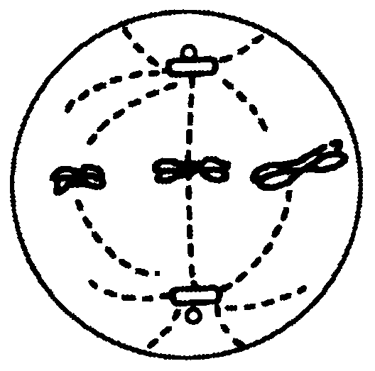 B．3、6、6
C．3、6、12 D．6、6、12
10．血友病的遗传属于伴X隐性遗传。某男孩为血友病患者，但他的父母、祖父母、外祖父母都不是患者。血友病基因在该家庭中传递的顺序是( )
A．外祖父→母亲→男孩 B．外祖母→母亲→男孩
C．祖父→父亲→男孩 D．祖母→父亲→男孩
11．下图表示在细胞分裂过程中，细胞内染色体的变化曲线，下列相关的叙述中正确的是( )
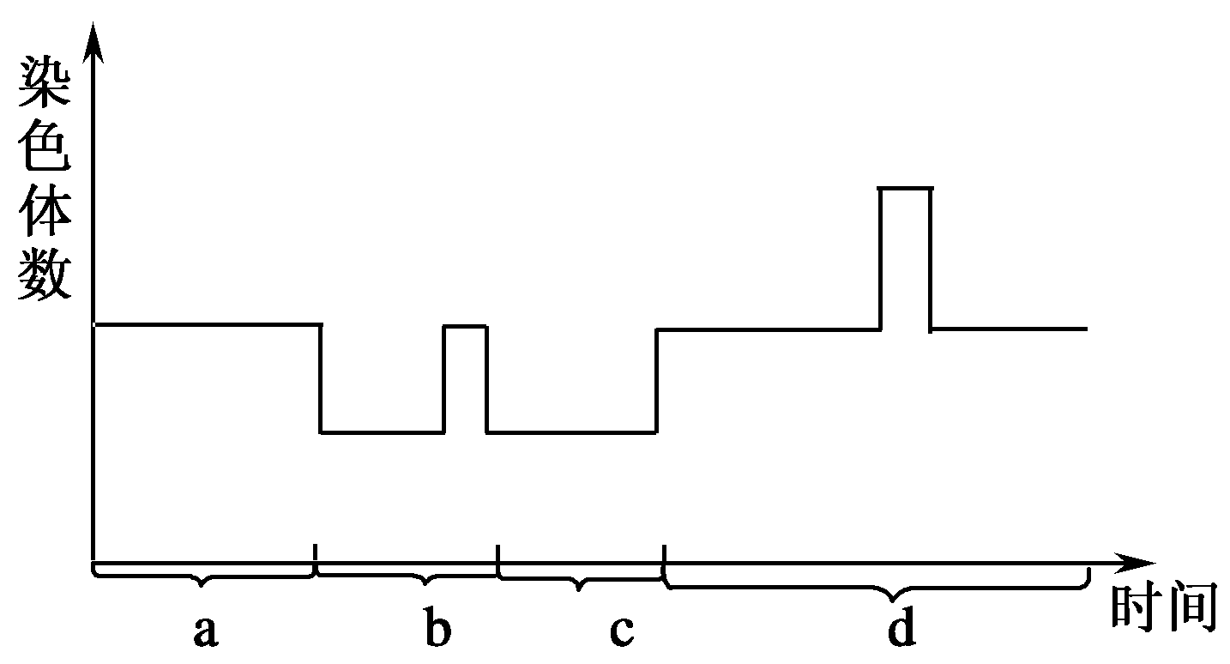
A．d过程中含有同源染色体 B．b过程细胞数目不变
C．c过程不发生细胞融合 D．a过程中不含染色单体
12. 右图是细胞分裂某时期示意图，下面的叙述中不正确的是( )
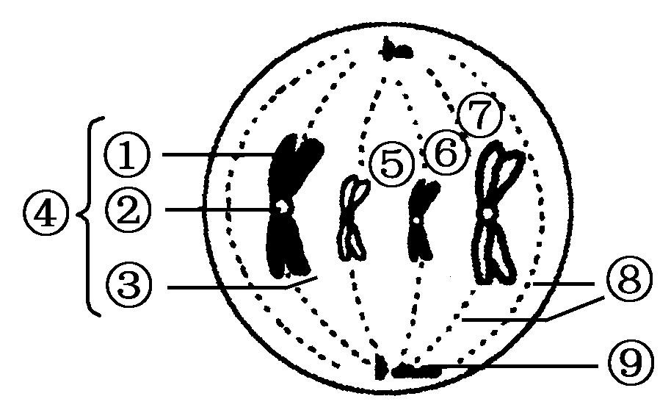
A．在后期时，移向同一极的染色体均为非同源染色体
B．④是一个染色体，包含两个染色单体①、③，两个染色单体由一个着丝点②相连
C．细胞中有两对同源染色体，即④和⑦，⑤和⑥
D．因为细胞中有中心体⑨，无细胞壁，所以可以断定该细胞为动物细胞
13．下列各组细胞中一定存在Y染色体的是( )
A．人的神经元、果蝇的次级精母细胞
B．人的初级精母细胞、男性肝细胞
C．人的肝细胞、男性成熟的红细胞
D．人的初级卵母细胞、人的第一极体
14．下列有关父方、母方减数第一次分裂后期的叙述，正确的是( )
A．通常父方、母方的染色体分别移向一极
B．父方、母方的染色体之间任意发生互换
C．父方、母方的染色体在两极是自由组合的
D．配对的染色体彼此分离，而交叉互换的染色体移向一极
- 上图为果蝇体细胞染色体，下列相关叙述中错误的是( )
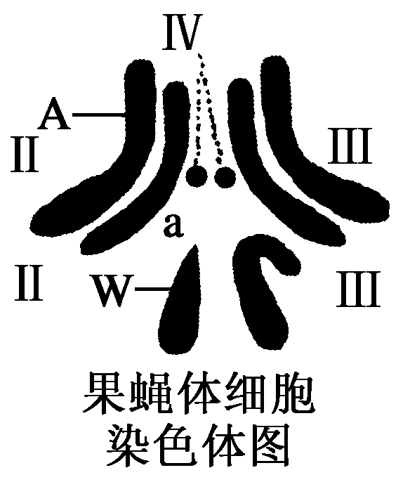
A．该果蝇减数分裂产生的配子中的非同源染色体组合种类有16种
B．基因型如右图所示的一个细胞经减数分裂产生4种配子
C．该图表示雄性果蝇体细胞染色体
D．其基因型书写为AaX^{W}Y
16．XY型性别决定的生物，群体中的性别比例为1∶1，原因是( )
A．雌配子数∶雄配子数＝1∶1
B．含X的配子数∶含Y的配子数＝1∶1
C．含X的卵细胞数∶含Y的精子数＝1∶1
D．含X的精子数∶含Y的精子数＝1∶1
17．假设动物某精原细胞的2对等位基因(Aa、Bb)分别位于2对同源染色体上，该细胞通过减数分裂产生精子时，可表示其减数第二次分裂后期染色体和基因变化的是( )
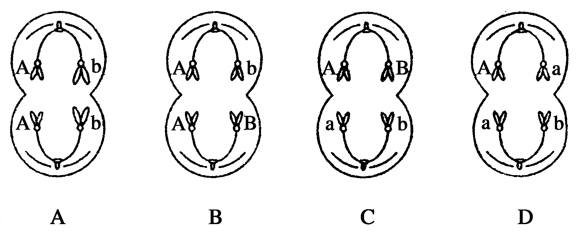
18．下列关于基因和染色体在减数分裂过程中行为变化的描述，错误的是( )
A．基因在染色体上，因而基因与染色体的行为存在着明显的平行关系
B．同源染色体分离的同时，等位基因也随之分离
C．染色单体分开时，复制而来的两个等位基因也随之分开
D．非同源染色体数量越多，非等位基因组合的种类也越多
19．A和B是属于同种生物的两个细胞，通过对其DNA分子含量的测定发现，A细胞中的DNA含量是B细胞的两倍，最可能的解释是( )
A．A细胞是正常的体细胞，B细胞处于减数第一次分裂结束时
B．A细胞处于有丝分裂的前期，B细胞处于减数第二次分裂中期
C．A细胞处于有丝分裂的前期，B细胞处于减数第一次分裂的前期
D．A细胞处于有丝分裂的后期，B细胞处于减数第二次分裂的后期
20.两对基因(A—a和B—b)自由组合,基因型为AaBb的植株自交,得到的后代中表现型与亲本不相同的概率是( )
A.1/4 B.3/4
C.7/16 D.9/16
21．某夫妇的一方表现正常，另一方是色盲。子女中女儿的表现型与父亲相同，儿子的表现型与母亲相同。由此可推出母亲、儿子、父亲、女儿的基因型依次是( )
①BB；②X^{B}X^{B}；③Bb；④X^{B}X^{b}；⑤bb；⑥X^{b}X^{b}；⑦X^{B}Y；⑧X^{b}Y。
A．①③⑤⑤ B．⑥⑧⑦④ C．④⑦⑦② D．②⑦⑧②
22．如图为舞蹈症家系图，若图中7和10婚配，这对夫妇生一个患舞蹈症孩子的概率为( )
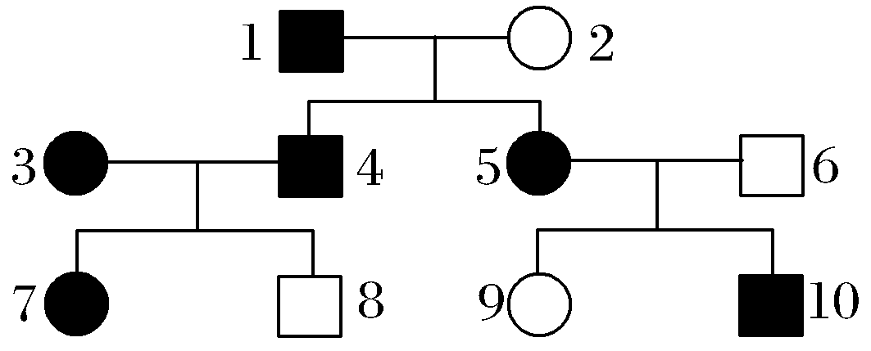
A．5/6 B．3/4
C．1/2 D．1
23．经实验测得衣藻细胞中的DNA有84%在染色体上，14%在叶绿体上，1%在线粒体上，1%游离于细胞质中。以上数据主要说明( )
A．基因在染色体上 B．衣藻细胞中DNA的主要载体是染色体
C．衣藻的遗传物质是DNA D．衣藻染色体主要由DNA和蛋白质构成
24．人类中有一种性别畸形，XYY个体，外貌男性，有的智力差，有的智力高于一般人。据说这种人常有反社会行为，富攻击性，在犯人中的比例高于正常人群，但无定论。有生育能力，2n＝47，XYY。假定有一个XYY男人与一个正常女性结婚，下列判断正确的是( )
A．该男性产生精子有X、Y和XY三种类型
B．所生育的后代中出现XYY孩子的几率为1/2
C．所生育的后代中出现性别畸形的几率为1/2
D．所生育的后代智力都低于一般人
25．红绿色盲为伴X染色体隐性遗传病，抗维生素D佝偻病为伴X染色体显性遗传病。调查某一城市人群中男性红绿色盲发病率为M，男性抗维生素D佝偻病发病率为N，则该市妇女患红绿色盲和抗维生素D佝偻病的概率分别为( )
A．大于M、大于N B．小于M、大于N
C．小于M、小于N D．大于M、小于N

二、填空题（26-30题，共5题，共50分）
26.(10分)让某一品系的红果番茄自交,F₁有红果番茄,也有黄果番茄(基因用R和r表示)。试问:
(1)F₁中红果番茄与黄果番茄的显隐性关系是 。
(2)F₁中红果番茄与黄果番茄的比例是 。
(3)在F₁红果番茄中的杂合子占 ,纯合子占 。
(4)如果让F₁中的每一株红果番茄自交,F₂中各种基因型的比例分别是 ,其中红果番茄与黄果番茄的比例是 。
27．(7分)家兔的褐色与黑色是一对相对性状，用基因符号D、d表示。现有四只家兔，甲和乙为雌兔，丙和丁为雄兔。甲、乙、丙兔为黑色毛，丁兔为褐色毛。已知甲和丁交配，后代全部为黑色兔；乙和丁交配，后代中有褐色兔。
（1）家兔毛色的显性性状为： 。
（2）写出甲、乙、丁三只兔的基因型：甲： ，乙： ，丁：
（3）利用上述四只兔，通过交配实验来鉴别出丙图的基因型。方法是将丙兔与 兔交配，对实验结果的分析为：

28.（11分）下图的五个细胞是某种生物不同细胞分裂的示意图，（假设该生物的体细胞只有4条染色体）请回答以下问题：
（1）A、B、C、D、E中属于有丝分裂的是__________，属于减数分裂的是___________。
（2）A细胞有___________条染色体，有________个DNA分子，属于_________期。
（3）具有同源染色体的细胞有______________________________________。
（4）染色体暂时加倍的细胞有______________________________________。
（5）不具有姐妹染色单体的细胞有______________________________________。
29.（12分）果蝇红眼（A ）对白眼（a）为显性，这对等位基因位于X 染色体上，而果蝇灰身（B ）对黑身（b ）为显性，这对等位基因位于常染色体上，现将纯合的灰身白眼雄果蝇与纯合黑身红眼雌果蝇杂交，再将F1中雌，雄个体相交，产生F2，请分析回答下列问题：
（1）写出F1 的基因型为_______________，表现型为______________。
（2）F1 中雌雄性别比例为_________。 F2 中灰身果蝇与黑身果蝇的分离比_________。
（3）F2 代中，眼色出现性状分离的果蝇性别为_______，其中红眼与白眼比例为_________， 眼色不出现性状分离的果蝇性别为__________。

30.（10分）如图所示是细胞分裂过程中，染色体和核DNA含量的变化情况。请据图回答：
(1)图中表示的是________分裂过程中的染色体和DNA的含量变化曲线。
(2)图中表示染色体数目变化的曲线是________。
(3)图中表示核DNA含量变化的曲线是________。
(4)写出核DNA含量变化的规律________________________。
(5)写出染色体数目变化的规律_________________________。
(6)处于C→D段的细胞名称是________，处于E→F段的细胞名称是________。

